Memento (Patrón de comportamiento)

Este patrón de diseño permite capturar y exportar el estado interno de un objeto para que luego se pueda restaurar, sin romper la encapsulación.  
Su finalidad es almacenar el estado de un objeto (o del sistema completo) en un momento dado, de manera que se pueda restaurar posteriormente si fuese necesario. Para ello se mantiene almacenado el estado del objeto para un instante de tiempo en una clase independiente de aquella a la que pertenece el objeto (pero sin romper la encapsulación), de forma que ese recuerdo permita que el objeto sea modificado y pueda volver a su estado anterior.  
  
Hoy en día, muchos aplicativos permiten el "deshacer" y "rehacer" de manera muy sencilla. Para ciertos aplicativos es casi una obligación tener estas funciones y sería impensado el hecho que no las posean. Sin embargo, cuando queremos llevar esto a código puede resultar complejo de implementar. Este patrón intenta mostrar una solución a este problema.

Hoy en día una gran variedad de aplicaciones poseen las opciones de "deshacer" y "rehacer". Por ejemplo, las herramientas de Microsoft Office como Word, Power Point, etc.  
  
Se usa cuando:

* Se necesite restaurar el sistema desde estados pasados.
* Se quiera facilitar el hacer y deshacer de determinadas operaciones, para lo que habrá que guardar los estados anteriores de los objetos sobre los que se opere (o bien recordar los cambios de forma incremental).

Diagrama

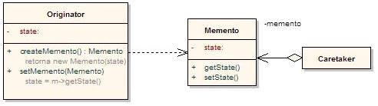

**Caretaker:** es responsable por mantener a salvo a Memento. No opera o examina su contenido.   
**Memento:** almacena el estado interno de un objeto Originator. El Memento puede  
almacenar todo o parte del estado.  
**Originator:** crea un objeto Memento conteniendo una fotografía de su estado  
interno.